

Sales department - Block Shop Access

Moodle Integrated Online Store
- Component Type: Block
- Component Name: Shop Access (Shop instance access block)
- Versions: to
- Distribution: public
- Availability: Release Candidate (RC)
- Repository: https://github.com/vfremaux/moodle-block_shop_access
- Unit Tests: https://travis-ci.org/vfremaux/moodle-block_shop_access/branches

Introduction
This block is part of the Moodle online shop system and provides a mean to publish a link to a front office instance as a block. The block appears as “sales services” in moodle front
Ce bloc est un complément du plugin Boutique en ligne intégrée de Moodle et fournit un moyen simple de donner accès à un des catalogues de produits disponibles. Il permets également l'accès à l' Administration des ventes pour les ayants droits.

Guides
- Install guide
- User guide
- Guide technique

Features

Shop link
This link is visible by anyone and gives immediate access to the front office instance start page.

Sales administration link
When the user is enabled to, this link will provide a quick access to the backoffice entrance.

Rendus
Vue administrateur des ventes (commercial) :
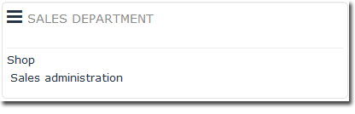
Vue acheteur :
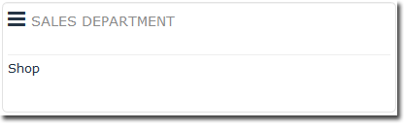
- Il est possible de modifier le nom du bloc, et également de faire pointer ce bloc vers une autre instance de boutique si plusieurs boutiques cohabitent.
- To do so, turn editing on, puis suivre le lien “Configure Sales administration block” accessible en cliquant sur la roue crantée.

Related components
- My transactions (block Shopbills)
- My products (block Shopproducts)
- Front office order total widget (block Shoptotal)
- Course seat assignation (block Courseseat)

Other external Components linked
- Ticket based authentication (authticket)
- User Quiz Limit Block

Builds
2.7 | 2.8 | 2.9 | 3.0 | 3.1 | 3.2
Travis-ci Intégration continue
Note : Un statut “Failing” n'est pas nécessairement lié à un non fonctionnement du plugin. Ce statut concerne le résultat de tests automatiques de conformité du code aux standards stricts de Moodle. Nous dépensons un effort permanent à la mise en conformité progressive de tous les plugins supportés avec ces règles de développement.

Credits
- Valéry Frémaux (valery@activeprolearn.com)- Developments and tests
- Florence Labord (florence@activeprolearn.com) : Documentation and fonctionnal review
back to Local Shop index - How to setup a commercial offer - Plugins index - Back to catalogue

